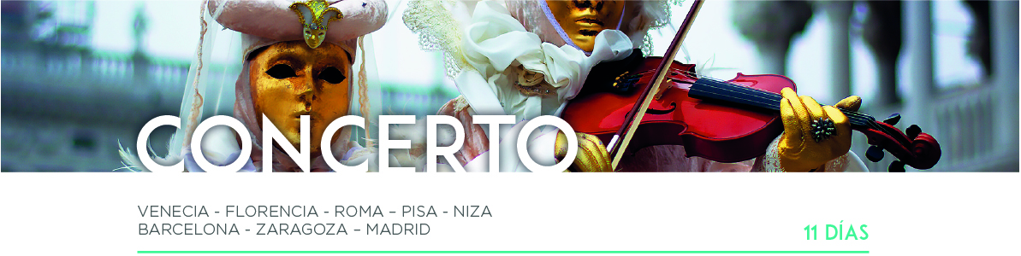

DÍA 1 AMÉRICA • VENECIA (viernes)

Embarque en vuelo intercontinental hacia Venecia.

DÍA 2 VENECIA (sábado)

Llegada al aeropuerto internacional de Venecia. Recepción y traslado al hotel. Alojamiento.

DÍA 3 VENECIA • FLORENCIA (domingo) 260 km

Desayuno y tiempo libre para recorrer el Puente de los Suspiros y la Plaza de San Marcos, donde destaca la Basílica, joya de la arquitectura, que nos muestra el esplendor vivido en esta ciudad. Para los que gusten, organizaremos una serenata musical en góndolas (opcional). Más tarde, salida a la autopista para atravesar los Apeninos y llegar a Florencia. Alojamiento.

DÍA 4 FLORENCIA • ROMA (lunes) 275 km

Desayuno y visita a pie por esta inigualable ciudad donde el arte nos sorprenderá a cada paso. Contemplaremos la combinación de hermosos mármoles en la facha la de la Catedral de Santa María del Fiore y su inconfundible Campanario de Giotto. También disfrutaremos del Baptisterio y sus célebres Puertas del Paraíso. Nos asomaremos al conocido Ponte Vecchio y llegaremos hasta la Plaza de la Santa Croce para admirar la Basílica franciscana del mismo nombre. Más tarde, continuación a Roma. Llegada y alojamiento.

DÍA 5 ROMA (martes)

Después del desayuno realizaremos la visita de la ciudad. Admiraremos la inconfundible figura del Anfiteatro Flavio, más conocido como “El Coliseo”. Pasaremos también por el Circo Máximo y la Basílica patriarcal de Santa María la Mayor. A continuación, atravesando el río Tíber, llegaremos al Vaticano. Tiempo libre. A continuación, les propondremos la excursión opcional a la Roma Barroca, descendiendo del bus cerca del Coliseo para admirar esta obra incomparable con 2000 años de historia. Tras las explicaciones de nuestro guía y del tiempo libre para tomar las mejores fotos de recuerdo, pasearemos hasta la Fontana de Trevi. Descubriremos el Panteón de Agripa y la Plaza Navona, situada en el emplazamiento de lo que fue el estadio Domiciano, y es hoy punto de encuentro para turistas y romanos. Por la tarde, les propondremos realizar la excursión opcional al Estado más pequeño del mundo con apenas 44 hectáreas, pero con un patrimonio cultural universal inconmensurable. Esta visita nos llevará por la grandeza de los Museos Vaticanos (con entrada preferente) hasta llegar a la Capilla Sixtina. Admiraremos los dos momentos de Miguel Ángel: la Bóveda (con 33 años) y El Juicio Final (ya con 60 años). (Nota: Debido a las condiciones excepcionales que aplicará la Santa Sede durante el Año Santo 2025, no se podrá realizar la visita interior de la Basílica de San Pedro en la excursión opcional del Vaticano desde el 24 diciembre de 2024 al 31 de diciembre de 2025). Alojamiento.

DÍA 6 ROMA (miércoles)

Desayuno y día libre. Excursión opcional de día completo a Nápoles y Capri. Saldremos de Roma para llegar a Nápoles, directamente al centro histórico de la ciudad, continuaremos hasta el puerto de Nápoles para embarcar hacia la paradisíaca isla de Capri. Al llegar nos esperará un barco privado para navegar rodeando una parte de la isla y ver Capri desde el mar. Desembarcaremos en Marina Grande para subir hasta Capri (con almuerzo incluido), centro de la vida mundana y del glamour. Tiempo libre hasta la hora de regresar al puerto para embarcar hacia Nápoles y continuar a Roma. Alojamiento.

DÍA 7 ROMA • PISA • NIZA (jueves) 690 km

Desayuno y salida hacia Pisa, identificada por su Torre Inclinada, la Catedral y el Baptisterio. Tiempo libre y continuación a Niza, capital de la Costa Azul. Alojamiento. Por la noche, organizaremos la excursión opcional al mundialmente conocido Principado de Mónaco. Dispondremos de tiempo libre para visitar el Casino de Montecarlo.

DÍA 8 NIZA • BARCELONA (viernes) 660 km

Desayuno y salida hacia España. Atravesando las regiones de la Provenza, Alpes y Costa Azul y la Occitania, llegaremos hasta la frontera. En Barcelona realizaremos una breve visita para conocer la Sagrada Familia, la Plaza Cataluña, la Plaza de España, el Monumento a Colón, etc. Alojamiento.

DÍA 9 BARCELONA • ZARAGOZA • MADRID (sábado) 620 km

Desayuno y salida hacia Zaragoza, donde realizaremos una breve parada para admirar el Templo Mariano más antiguo de la cristiandad: la Basílica de Nuestra Señora del Pilar, que forma parte de la enorme plaza del mismo nombre. Continuación hacia Madrid. Llegada y alojamiento.

DÍA 10 MADRID (domingo)

Desayuno y recorrido por la Plaza de España, la Gran Vía, la Fuente de la diosa Cibeles, la Puerta de Alcalá, la famosa plaza de toros de las Ventas, etc. Finalizaremos en el Madrid de los Austrias con la Plaza Mayor y la Plaza de Oriente. Tarde libre. Les recomendaremos la excursión opcional a la “Ciudad Imperial” de Toledo, en cuyo recorrido apreciaremos el legado de las tres culturas: árabe, judía y cristiana. Alojamiento.

DÍA 11 MADRID (lunes)

Desayuno y con una cordial despedida, diremos… ¡Hasta pronto!

